叶凌恩
产品运营 ｜ 产品策划 ｜ AIGC内容创作
18814278090 ｜ 1021352725@qq.com ｜ QQ 1021352725 ｜ 广州

教育背景
暨南大学（211）｜戏剧与影视 · 影视创作方向｜硕士 2024.09–2027.06
暨南大学（211）｜新媒体艺术·动画｜本科｜GPA 4.5/5.0｜专业排名前5% 2020.09–2024.06
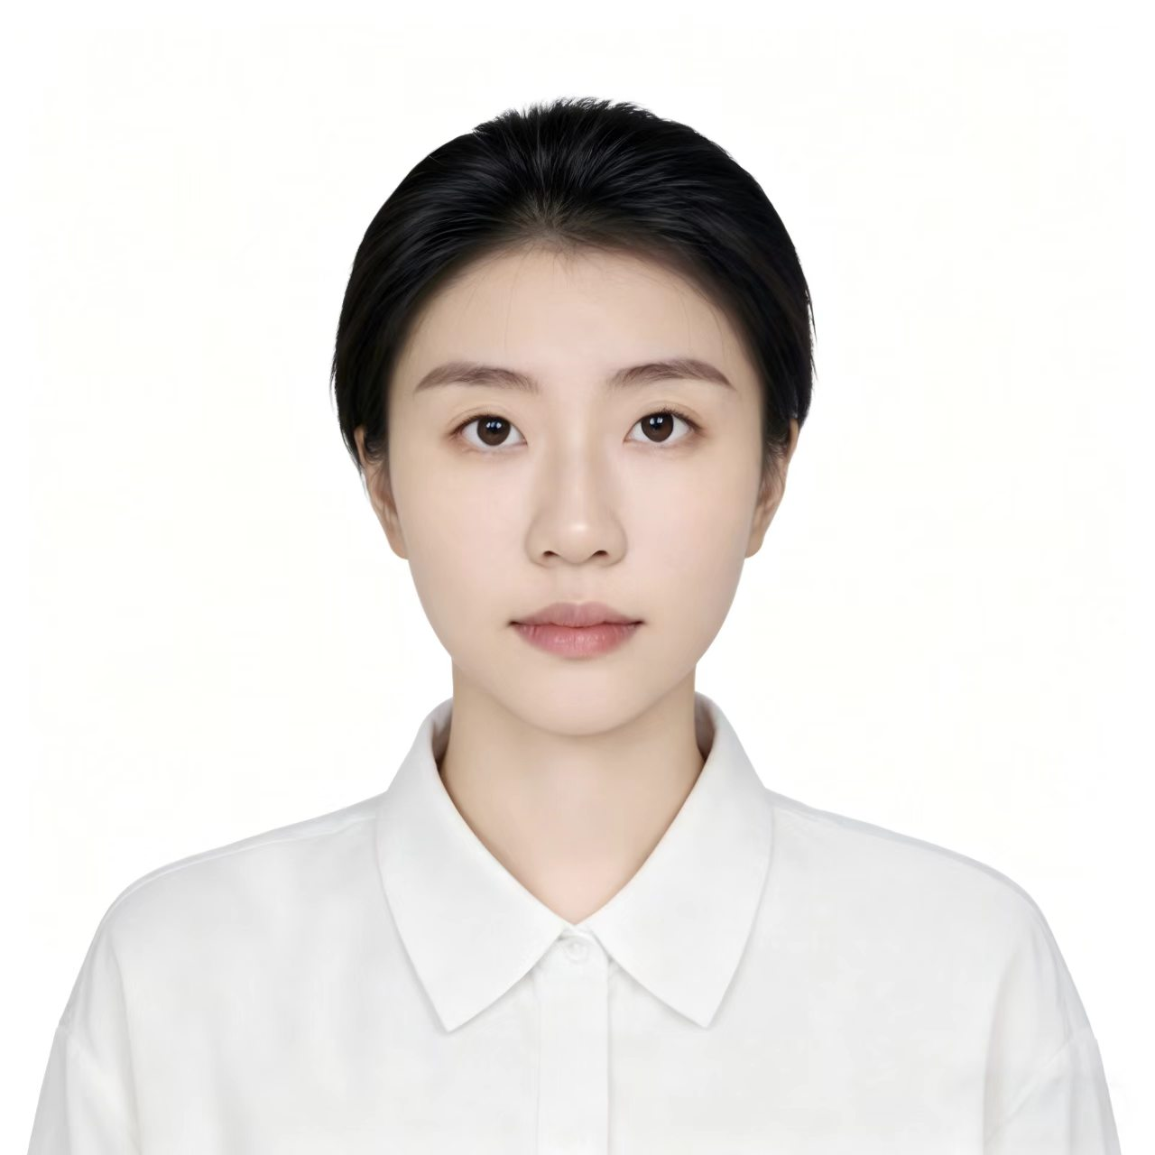

实习经历
腾讯（深圳） 2026.05–2026.09
产品运营
- IP改编与玩法落地：承接火龙漫剧IP的小游戏化改编，将长篇剧情拆解为找茬主玩法关卡与剧情视频，参与《鬼捕》《脑机接口女助理》等项目的内容策划与上线交付。
- 商业化与引流：持续迭代主玩法关卡，围绕热点话题设计轻量互动副玩法，兼顾用户付费转化、项目商业化收益及新用户引流与留存。
- AI内容制作：负责AI剧情视频从脚本理解、分镜设计、画面生成、后期剪辑到成片交付，适配2D、3D和真人等不同风格。
- 供应商与项目协作：对接外部供应商承接视频制作，推进需求拆解、排期跟进、审片验收与交付；协同策划、美术、开发完成内容上线并沉淀制作规范。
三七互娱（广州） 2024.06–2024.09
游戏运营
- 竞品与发行洞察：调研10+款RPG及开箱类产品，拆解玩法、美术、用户与商业化路径，输出竞品分析，为产品迭代及发行素材方向提供参考。
- 渠道运营：负责《无名之辈》《灵魂序章》社媒内容，累计产出公众号长图及Banner 30+张并维护5,000+用户社区；参与《斗罗大陆：猎魂世界》上线预热、用户画像与舆情监控。
网易游戏（广州） 2023.05–2023.08
视频后期制作
- 内容交付：面向《大话西游》《梦幻西游》等核心IP视频+买量视频制作，单条视频过审率100%。
- 视频制作：负责素材筛选、叙事重组、动效包装、音画设计与多版本交付，熟练使用AE、PR、AU、PS，具备分镜及三维短片全流程经验。

创作经历
- AI短片《虫镜》：获2025中国创新影像大赛AIGC赛道学生组一等奖、“智绘视界”全AIGC生成类最佳作品、全国大学生科技美术设计创新作品大赛二等奖。
- 《Sunshine In Macau》《神仙也烦恼》：分别获漫游澳门×狮舞丝路AI短片创意大赛“狮创幻境奖”、入围2025腾讯AIMV创作大赛决赛。
- 《CUTDOWN》《红城》《emoji列车》：入选Mostra Audiovisual Estudantil Joaquim Venâncio、Kosovo Young Filmmakers Festival KYFF、First-Time Filmmaker Sessions Volume 1；《emoji列车》参与广州高德置地沙龙展映。
专业能力
产品策划&运营：用户需求分析、玩法规则设计、剧情关卡设计、内容迭代与数据复盘
AIGC内容制作：即梦/Seedance、可灵、Midjourney、Liblib/ComfyUI、Suno；熟悉剧本、分镜、画面生成与剪辑
视觉制作工具：AE / PR / DaVinci / AU / PS / Illustrator；C4D / Blender / Maya；UE / Unity基础
 作品集｜扫描二维码或点击链接查看：https://my.feishu.cn/drive/folder/Fsl2fDhMwlz2QHdM79ecwOd1nsb

